體育室97學年度體育教學觀摩會

子題演講四

運動與肌力

運動與肌力
一、前言
肌力與我們的生活息息相關，舉凡我們日常生活所做的每一個動作，如走路、跑步、提重物、撿拾物品等，都跟肌力有關。就健康的觀點而言，增加肌力可以增加或維持肌肉量以及增加休息代謝率、減少傷害的危險性、減低慢性下背痛、減輕關節疼痛、協助孕婦分娩、改善膽固醇濃度，也可以降低血壓和控制血糖濃度（方進隆，2004）。很多人平常可能有下背痛的困擾，據研究指出，藉著適當的運動來增強腹部及軀幹部位的肌力可以避免或減輕下背痛的症狀。不少研究報告證實背痛的主要原因是由於脊柱附近的肌力過於衰弱，而無法適當的承擔身體的重量所引起的（卓俊辰，1986）。
提昇肌力並不是只有年輕時才做，在任何階段都需注意肌肉適能的保持，有相當多的研究顯示，老年人經過肌力訓練之後，到處走動的能力、獨立生活的能力以及享受生命的樂趣也都同樣獲得改善（方進隆，2004）。另外，必須注意肌力的「平衡發展」，不能前（後）強後（前）弱或右（左）強左（右）弱，否則，將很容易以起傷害。因此，若要長期保有健康的肌肉適能，任何年齡層適度的提昇肌力是必須的。
二、肌力與代謝的關係
肌力與我們身體的休息代謝能力息息相關。肌肉組織在日常生活中縱使不活動，也會持續消耗能量，相反地，脂肪組織則消耗較少。因此，若肌肉的質量不增加，代謝率也就不會增加，即使增加不多，仍舊可以改善休息代謝率。所謂休息代謝率就是一個人在休息狀態下為了維持適當的身體功能所需消耗的能量（以每分鐘消耗多少毫升的氧氣）或每天消耗多少卡的能量來表示（方進隆，2004）。
肌肉質量要增加最好的方法就是提昇肌力，因為肌力訓練就是可以提昇肌肉質量和大小，就是一般人所說的肌肉肥大（方進隆，2004）。肌肉每增加一磅，每天的休息代謝率約增加35卡。假設有兩個人體重相等，但肌肉質量不一樣，肌肉質量高的擁有較高的休息代謝率，因此，在飲食的攝取上，肌肉質量高的相對可以攝取較多的食物。此觀念的重點在於，年輕人都怕飲食過多而增加體重，若能進一步更正觀念，多運用運動的方式提昇肌力，便能夠更放心的攝取喜歡吃的食物。
三、增強肌力的訓練原則及安全觀念
首先，我們必須先能夠分別肌力與肌耐力的不同，卓俊辰（2001）指出，肌力表示肌肉一次所能產生的最大力量，而肌耐力則是肌肉承受某種適當的負荷時肌肉運動反覆次數的多寡或持續運動時間的長短為代表。
肌力訓練的形式主要分成等張收縮及等長收縮。等張收縮又稱為動態收縮，這種收縮方式最主要是會使肌肉產生位移，亦即肌肉會有向心及離心收縮。所謂向心收縮為肌肉長度變短，離心收縮則變長。肌肉在縮短、變長的過程中就能產生力量舉起重物或推、拉某物體，進而達到肌力訓練的目的；等長收縮為肌肉施力時，肌肉長度不變，如推牆、高舉重物等。另外，還有一種肌肉收縮方式為等速收縮，這是一種結合等長與等張收縮的收縮方式，但他必須藉助「等速收縮訓練器」才得以訓練，他最主要的作用在施作者可以發揮最大肌力（等長收縮），又可以有向心、離心收縮。
在進行肌力訓練時，我們必須先了解一些名詞。1RM為單次最大努力下所能舉起的最大阻力；阻力（Resistance）為舉起多少的重量；組（Set）為固定的反覆次數（方進隆，2004）。若要達到肌力訓練的目的，一般建議所要用的阻力要大於1RM的80%，也就是說假如最大肌力為100公斤，要達到肌力訓練的目的就必須使用80公斤以上的阻力。另外，從健康體適能的觀點而言，一般是建議8至12次的最大反覆，就足以發展肌力（方進隆，2004），亦即如果能做到12次以上的最大反覆。就必須再增加阻力，才能有效提昇肌力。
我們在做肌力訓練時，有一些安全觀念是必須先確立的：
- 需先熱身，將全身筋骨身展開。
- 舉起地面上之槓鈴時，要先蹲下，不可直接彎腰舉起。
- 檢查槓鈴鎖環是否拴緊。
- 要穿止滑膠底鞋子。
- 由輕而重慢慢加重。
- 較危險之動作需有旁人協助。
四、改善肌力的方法
為使各位同學能充分利用身邊資源提昇肌肉適能，特介紹以下介紹幾項在學校重量訓練室常見的器材項目供同學參考，在操作技巧上要先從輕重量慢慢加重，最後以1RM的80%以上的重量訓練，如前所述，從健康體適能的觀點而言，反覆次數約8-12次，組數約2-3組，即可達成肌力訓練的目的
（一）臥舉：在施行臥舉時，一定需有同學從旁協助，以避免肌力不足而無法順利將槓鈴舉起（見圖一）。操作要領為將槓鈴舉起，緩緩下放至胸前，配合吸氣，接著用力將槓鈴撐起，並配合吐氣。
（二）手臂彎舉：可訓練上臂前側肌群，操作要領為雙手各舉一支啞鈴，雙手上下交互動作，身體不隨之擺動（見圖二）。
（三）蹲舉：蹲舉最主要訓練大腿前側肌肉，在訓練前一定要充分讓膝蓋暖身足夠，以避免受傷（見圖三）。操作要領為將滑車推起後，緩緩下降至大腿與小腿約成90度即可再往上推。
（四）舉踵：主要訓練小腿肌群，在訓練時可於腳底加高，讓小腿肌肉有足夠的伸展空間，操作要領為腿部伸直，膝蓋不可彎曲，將腳尖踩在墊高片上，小推伸展至最低處，小腿瞬間用力撐起至最高點（見圖四）。

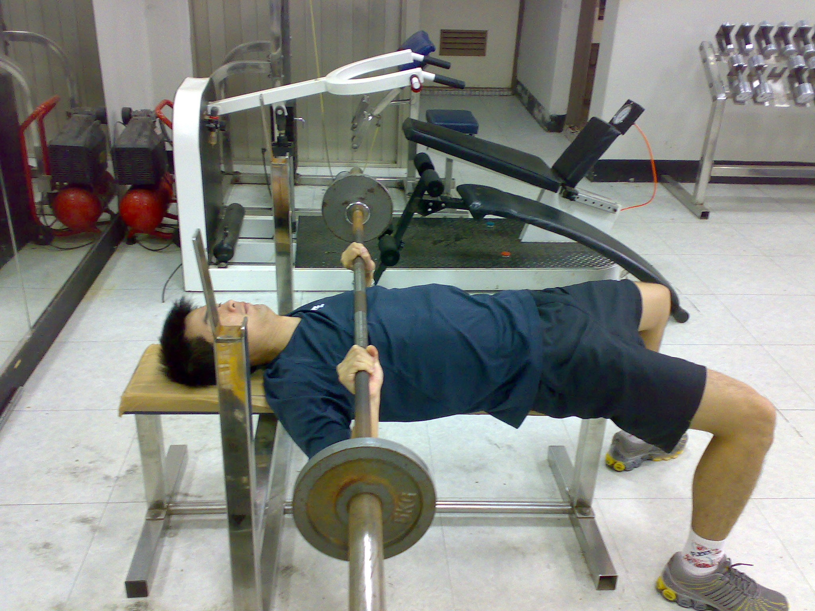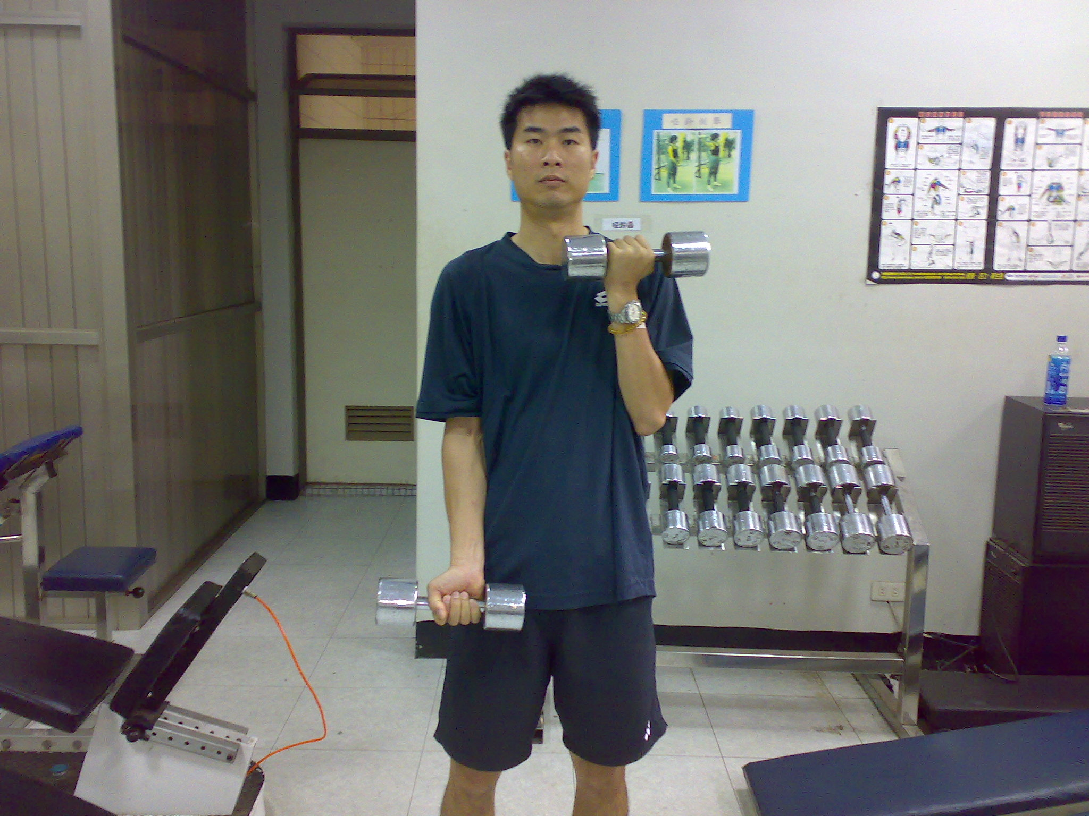
圖一 臥舉 圖二 手臂彎舉
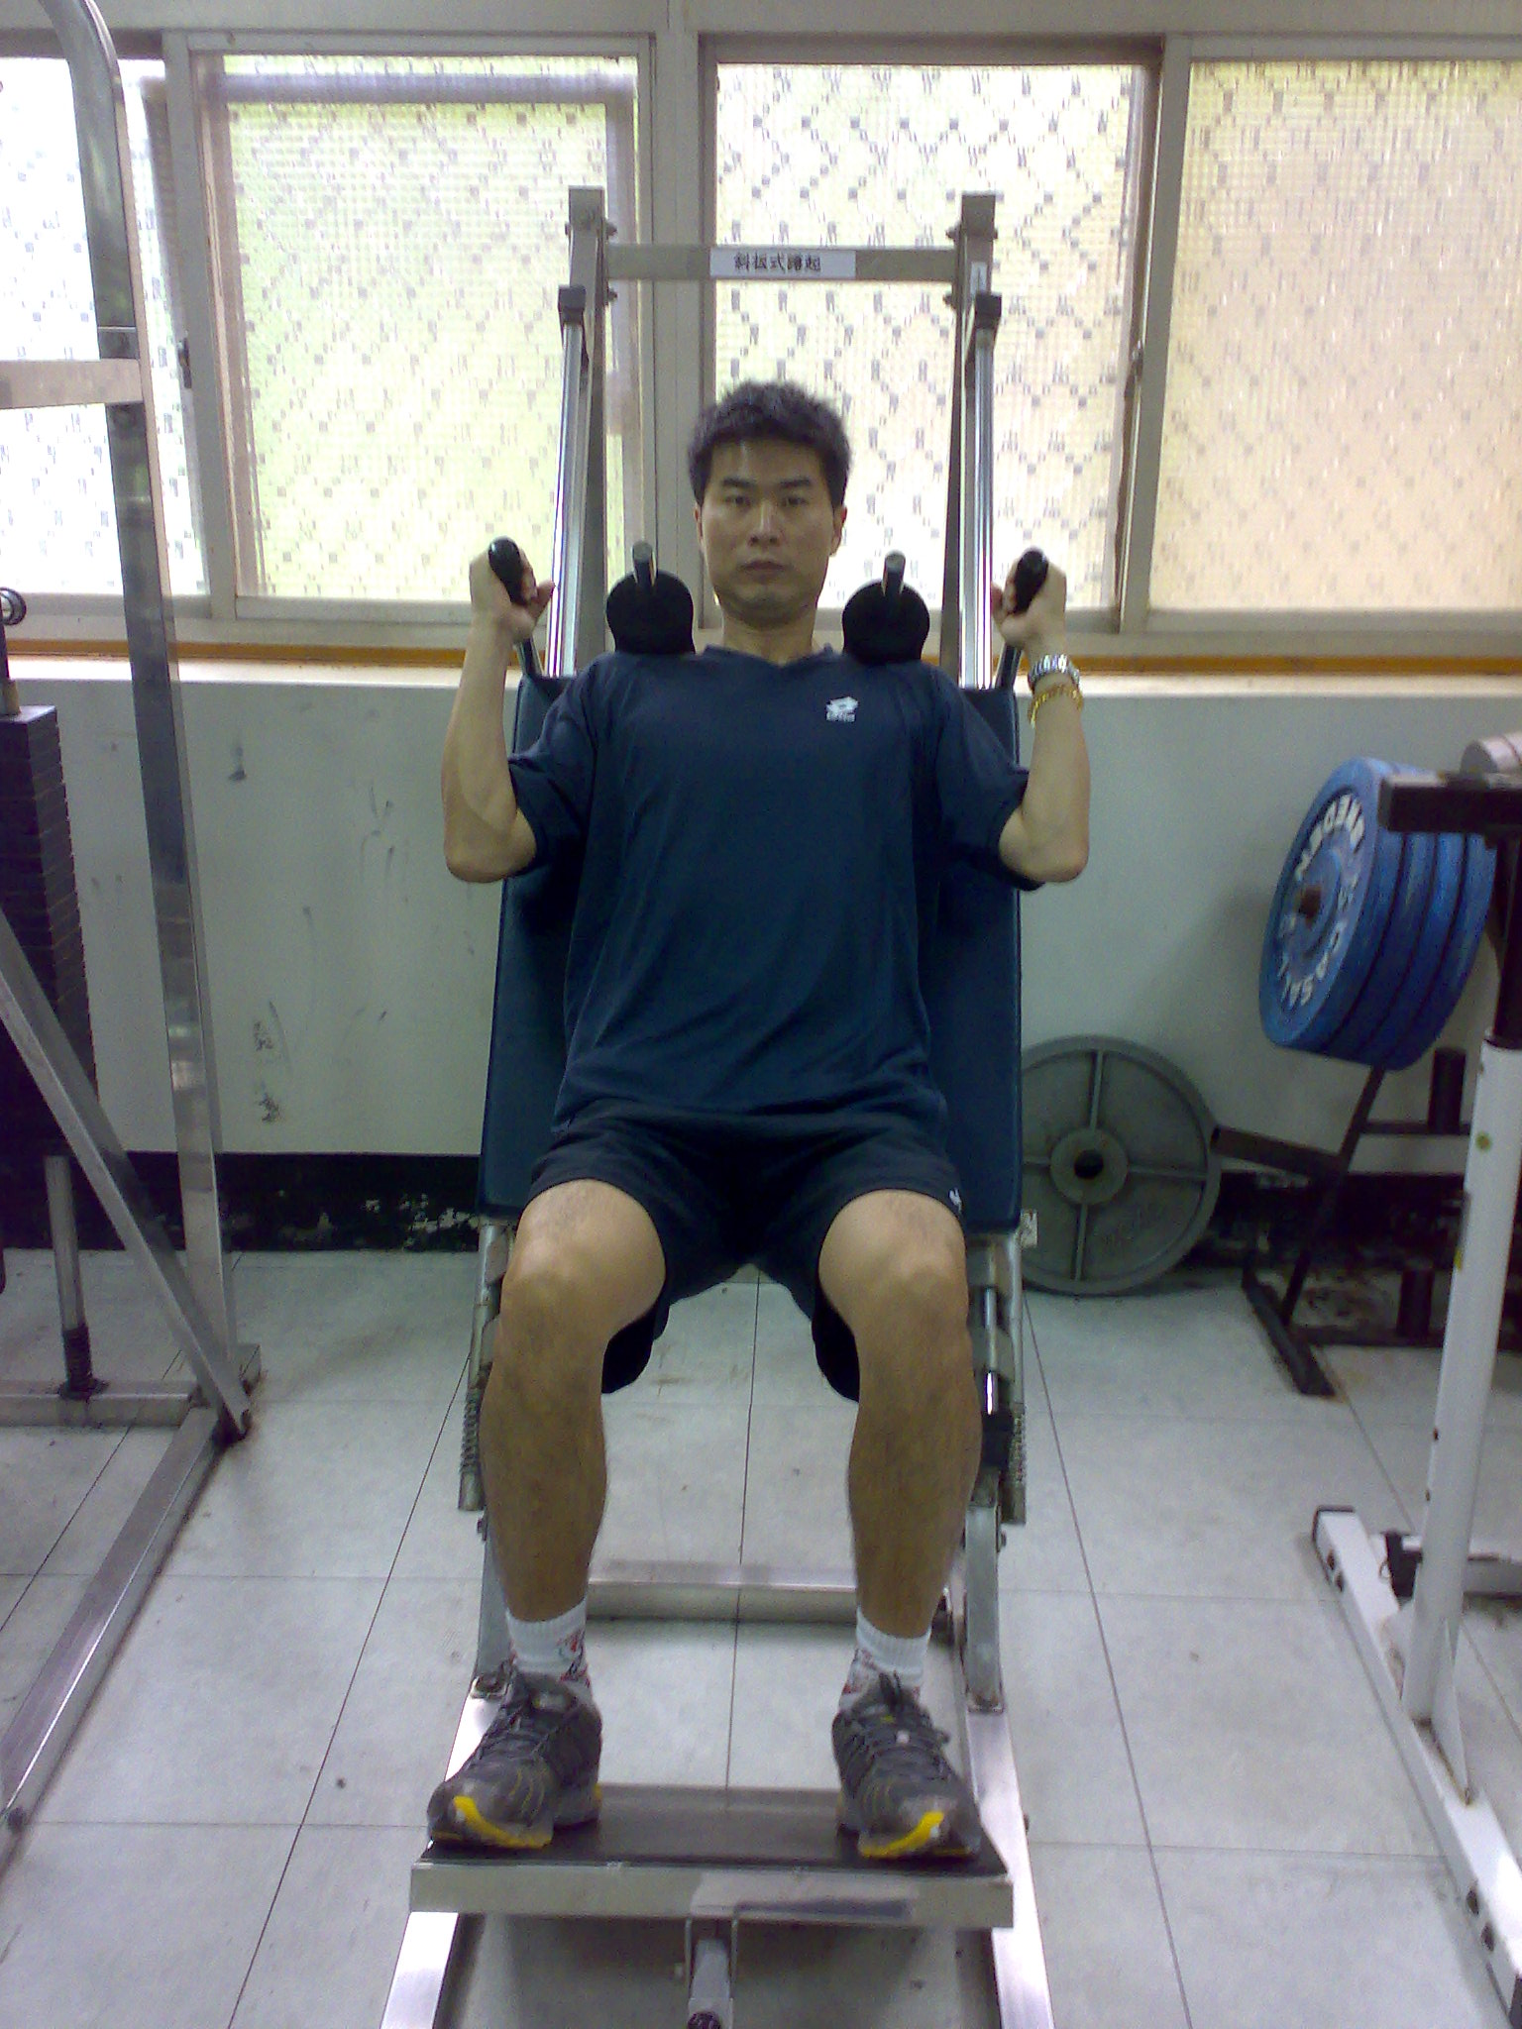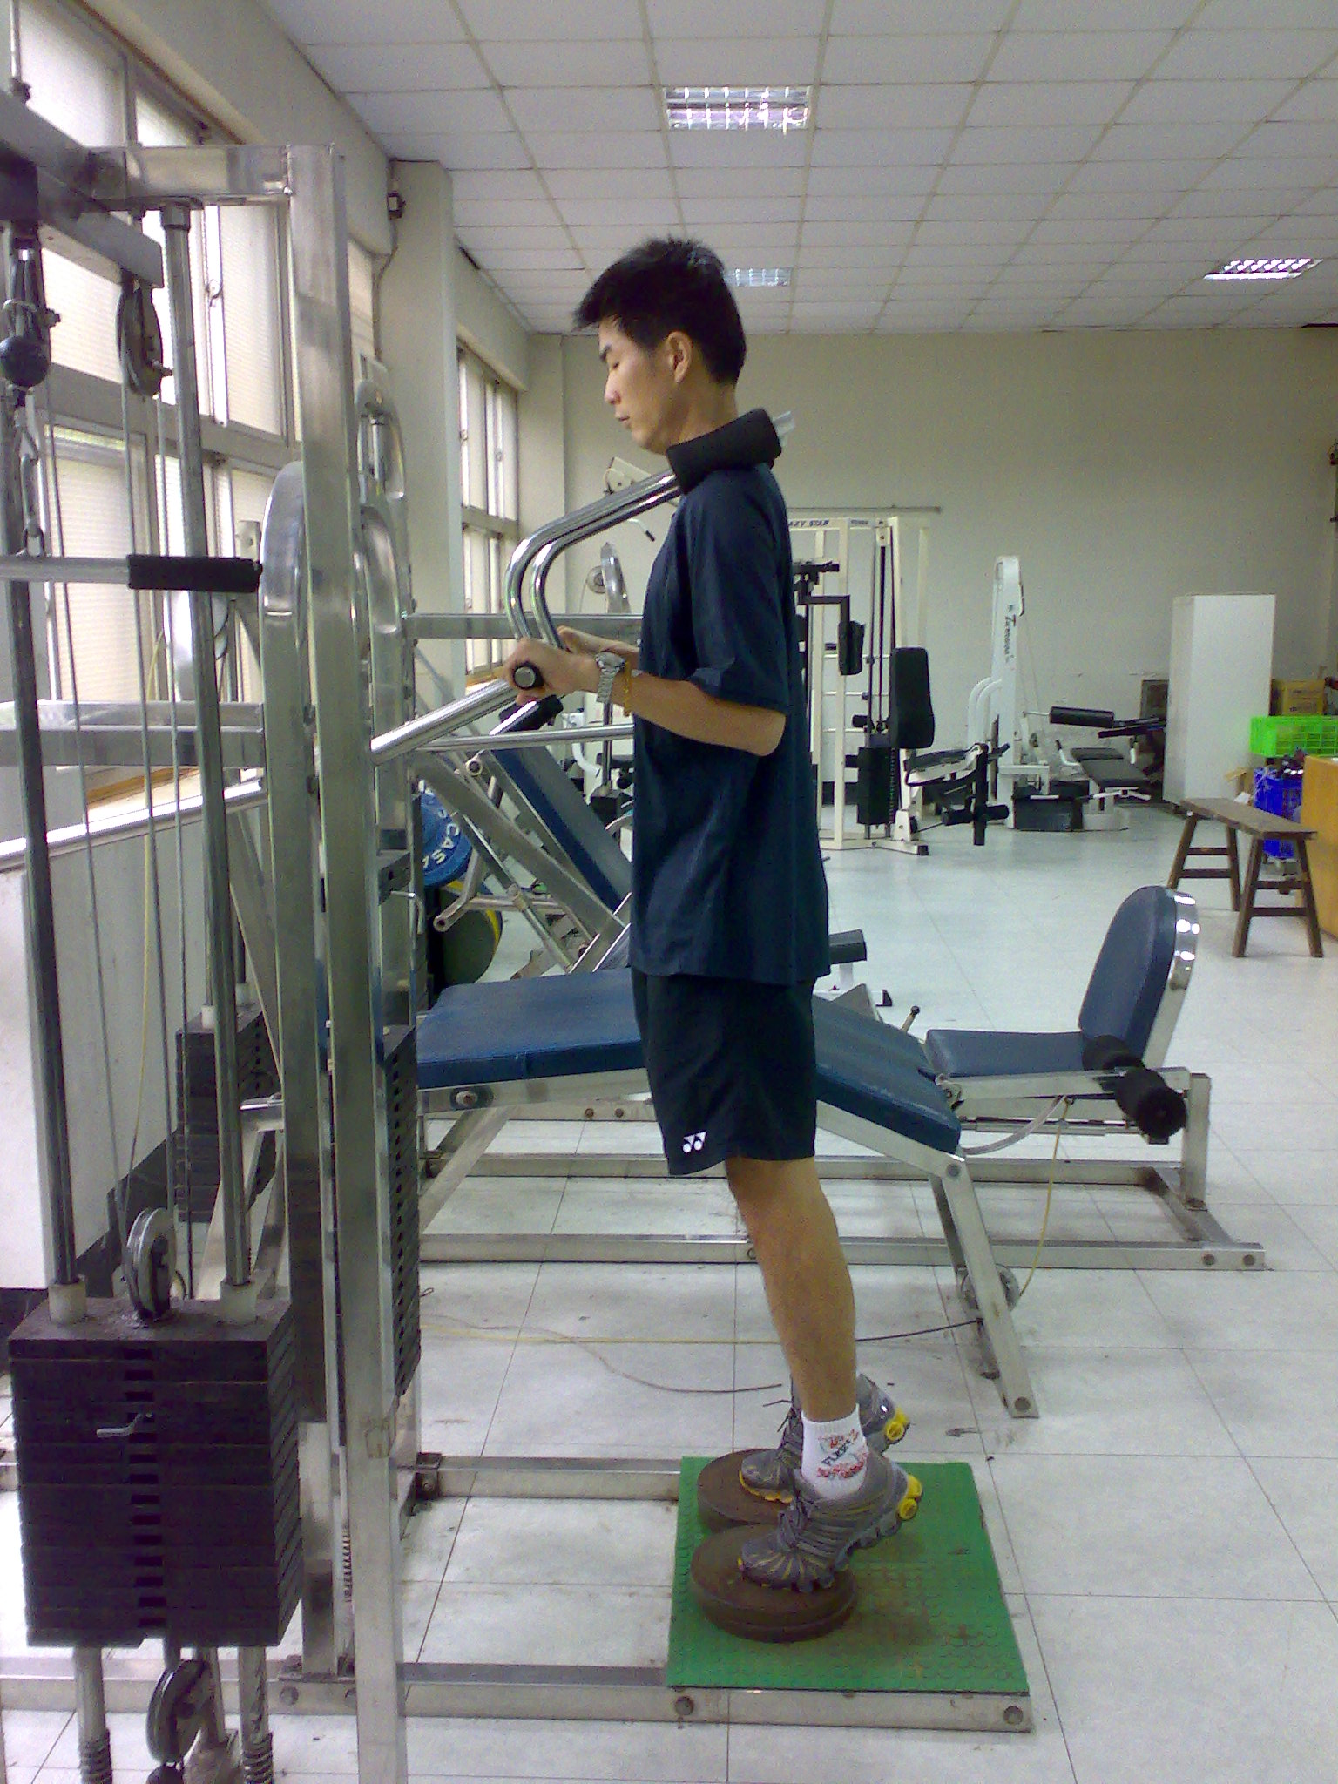
圖三 蹲舉 圖四 舉踵
五、結語
肌肉適能是體適能的重要要素之一，本文主要在闡述肌力的重要性，透過肌力與代謝關係、訓練原則、安全觀念以及改善肌力方法來跟同學作一簡單介紹，期能在課後同學能對肌力有更進一步的認識，但也別忘了，體適能要素當中，肌力只佔一部份，其他適能也必須在日常生活中注意才是。。

參考文獻
方進隆（2004）。體適能與全人健康的理論與實務。台北市：藝軒圖書出版社。
卓俊辰（1986）。體適能－健身運動處方的理論與實際。台北市：國立台灣師範大學體育學會。
卓俊辰（2001）。大學生的健康體適能。台北市：華泰文化事業股份有限公司。

